**물리학 실험 1 (033)**

**XXX 조교님**

**<자이로스코프> 보고서**

자연과학대학

물리천문학부

2021-00000

옥토끼의 비밀연구소

(Dated: May 5, 2021)

I. 실험 목적과 개요

물체가 등속 원운동(uniform circular motion)’을 하면속도의 크기가 일정하고 방향만 변한다. 이와 비슷하게 각속도의 크기가 일정하고 방향만 변하는 ‘세차운동(precession)’이 있다.

이 실험에서는 회전운동을 분석할 수 있는 실험기구인 자이로스코프(gyroscope)를 이용해서 세차운동을 관찰한다. 분석을 통해 회전운동을 일으키는 토크와 회전운동을 대표하는 각운동량에 대해서 탐구하고자 한다. 또한, 부가적으로 발생하는 장동운동(nutation)을 관찰한다. 이론과 실험이 불일치하면 오차의 원인을 탐구한다.

II. 배경이론

II-1. 토크와 각운동량

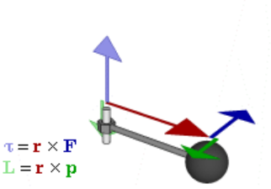

[그림 1] 토크와 각운동량

출처 : Wikipedia

회전운동의 물리량은 병진운동의 물리량에서 본따온 것이고 그들 사이의 관계도 동일한 규칙을 따른다.

병진운동의 힘에 대응되는 토크는 $\vec{τ}=\vec{r}×\vec{F}$ 으로, 운동량에 대응되는 각운동량은 $\vec{L}=\vec{r}×\vec{p}$ 정의되는데, $\frac{d\vec{L}}{dt}=\frac{d\vec{r}}{dt}×\vec{p}+\vec{r}×\frac{d\vec{p}}{dt}=m\vec{v}×\vec{v}+\vec{r}×\vec{F}=\vec{r}×\vec{F}=\vec{τ}$ 이므로 힘이 병진운동을 변화시키듯이 토크가 회전운동을 변화시킨다고 할 수 있다.

또한, 각운동량의 크기가 $L=ΣL_{i}=\left(Σm_{i}r_{i}^{2}\right)ω=Iω$ 으로 정리되고, 회전운동에서 미소 질량이 회전축에 대하여 원운동해서 $\vec{r_{i}}$ 와 $\vec{p_{i}}$ 가 수직이므로 각운동량의 방향이 각속도의 방향이 되어, $\vec{L}=I\vec{ω}$ 라고 표현할 수도 있다. 이것은 병진운동에서 운동량과 속도가 $\vec{p}=m\vec{v}$ 의 관계를 가지는 것에 대응된다고 할 수 있다.

II-2. 세차운동

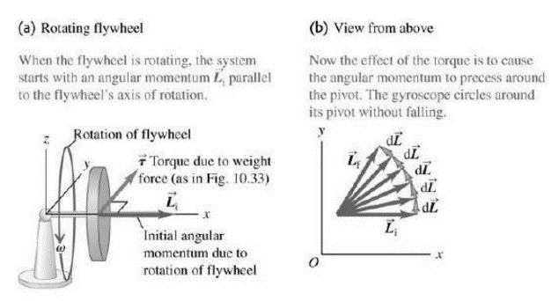

[그림 2] 세차운동하는 물체에 작용하는

토크와 각운동량의 변화

출처 : 물리천문학부 실험 매뉴얼

물체의 운동량 방향에 수직하게 일정한 힘이 작용할 때, 물체의 속도 크기가 일정하고 방향만 변하는 운동을 한다. 배경이론 II-1에서 병진운동과 회전운동의 물리량들의 관계의 대응성을 알아보았으므로, 만약 물체의 각운동량 방향에 수직하게 일정한 돌림힘이 작용할 때, 물체의 각속도 크기가 일정하고 방향만 변하는 운동을 할 것이라고 생각할 수 있다.

[그림 2]와 같이 받침대 위에 바퀴가 수직하게 놓여있을 때 바퀴의 운동을 역학적으로 분석해보자. 바퀴의 질량을 $m$, 고정점에서 바퀴에 이르는 거리를 $r$ 이라고 하면 토크 $\vec{τ}=\vec{r}×m\vec{g}$ 가 작용한다. 따라서 바퀴가 zx평면에서 시계방향으로 회전하여 떨어지게 된다.

그런데 바퀴가 자체 회전하고 있었다면 그에 따른 각운동량을 가지고 있다. 이 각운동량과 토크가 수직이므로 각운동량의 크기는 일정하고 방향만 변하는 운동을 한다. 즉 바퀴가 z축을 회전축으로 삼아 xy평면 상에서 회전운동하는데, 이를 ‘세차운동(precession)’이라고 부른다. 이 때, $\vec{τ}=\frac{d\vec{L}}{dt}$ 이므로 $dL=τdt=mgr dt$ 이다. xy평면 상에서 회전한 각도 $ϕ$ 에 대하여 $dϕ=\frac{dL}{L}=\frac{mgr dt}{Iω}$ 이다. 따라서, 세차운동 각속도 $Ω=\frac{dϕ}{dt}=\frac{mgr}{Iω}$ 이다.

실제 실험에서는 부속 장치들의 토크에 의한 효과가 결과에 미치지 않게 하기 위하여 균형추를 이용해 초기 토크를 0으로 만든 다음 실험을 진행한다.

II-3. 장동운동

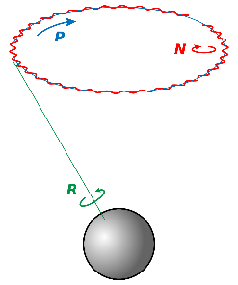

[그림 3] 회전운동(R), 세차운동(P), 장동운동(N)

출처 : Wikipedia

실제로 물체가 세차운동하면 이와 더불어 부가적인 운동이 발생한다. 세차운동에 의하여 [그림 2]에서 z방향 각운동량이 생기기 때문이다. 세차운동이 회전체의 자체 회전운동에 비해 매우 느린 조건에서는 이를 무시할 수 있지만, 실제로는 회전체가 z축 방향으로도 진동하는 현상이 발생하는데 이를 ‘장동운동(nutation)’이라고 한다. [그림 3]과 같이 물체의 회전운동, 세차운동, 장동운동이 동시에 나타난다. 세차운동은 1st Euler angle $φ$, 장동운동은 2nd Euler angle $θ$, 회전운동은 3rd Euler angle $ψ$ 가 변화하는 운동이라고 할 수 있다.

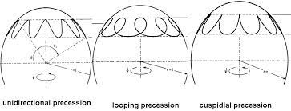

[그림 4] 장동운동의 세 가지 형태

출처 : MIT OpenCourseWare

장동운동은 초기 운동조건에 따라 [그림 4]와 같이 세 가지 형태로 나타난다. 자이로스코프를 정지 상태 상태에서 출발시키면 cuspidial, 세차운동 방향으로 외력을 작용시켜 출발시키면 unidirectional, 세차운동의 반대 방향으로 외력을 작용시켜 출발시키면 looping 형태가 나타난다.

III. 실험 방법

<준비물>

컴퓨터, 자이로스코프 분석 프로그램(SensorLAB), 자이로스코프 실험장치, 물리량 측정 인터페이스, 카메라, 통신 케이블, 전원 어댑터, 무게추, 버니어 캘리퍼스

III-1. 세차운동

1. 자이로스코프 장치와 컴퓨터를 연결하고 SensorLAB 프로그램을 실행한다.
2. SensorLAB 프로그램에서 그래프 종류와 표현 형태, 물리량의 부호와 절댓값 등을 설정한다.
3. 자이로스코프 장치의 수평을 맞추고 균형추를 이용해 토크 평형 상태를 만든다.
4. 무게추를 이용해 토크를 작용하고 장치를 회전시켜 세차운동을 분석한다. Rotation(회전각), Tilt(기울기), RPM(분당 회전수), 주기 등을 측정한다.

이 때, 장동운동하지 않는 적절한 힘으로 장치를 밀어준다.

III-2. 장동운동

1. 세차운동과 같은 방법으로 실험을 진행한다.
2. 초기 운동조건에 따라서 나타나는 세가지 장동운동(unidirectional, looping, cuspidial)을 관찰한다.

III-3. 분석 및 토의

1. 이론과 실험의 일치성을 알아본다.
2. 오차의 원인을 분석한다.

IV. 실험 결과 및 토의

IV-1. 실험 결과

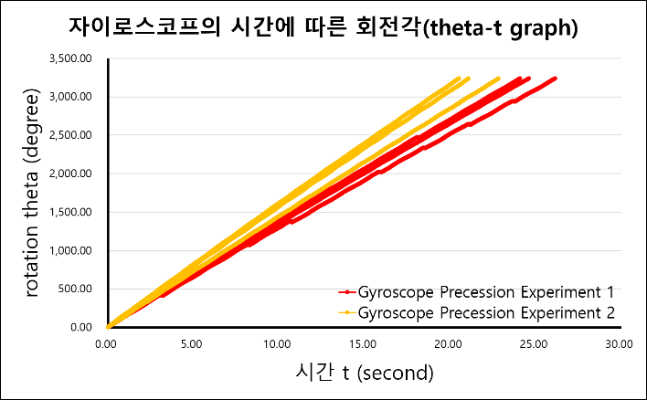

[그래프 1] 자이로스코프의 $θ_{r}-t graph$

|  |  |  |  |
| --- | --- | --- | --- |
|  | $$Ω_{theory}$$ | $$Ω_{experiment}$$ | $$e$$ |
| 실험 1 | 3.074  2.811  2.528 | 2.295 ($R^{2}=0.9999$)  2.337 ($R^{2}=0.9997$)  2.144 ($R^{2}=0.9996$) | 25.365%  16.869%  15.178% |
| 실험 2 | 3.128  3.097  2.638 | 2.670 ($R^{2}=0.9999$)  2.750 ($R^{2}=0.9998$)  2.473 ($R^{2}=0.9999$) | 14.640%  11.197%  6.255% |

[표 1] 이론적 세차운동 각속도(rad/s)와

실험적 세차운동 각속도(rad/s) 그리고 오차율(%)

[그래프 1]은 자이로스코프의 세차운동 회전각 rotation을 시간에 따라서 나타낸 그래프이다. 회전각이 3000도 부근에서 데이터 기록이 초기화되는 현상이 발생하여 초기화되기 직전까지의 데이터를 활용하였다. 1차식 추세선을 그리면 $R^{2}≥0.999$ 이므로 기울기를 이용해 실험적 세차운동 각속도를 계산한다. 이론적 세차운동 각속도는 배경이론 II-2에서 알아본 식으로 계산한다. 이 때, 관성모멘트는 원판의 반지름 $R$ 에 대하여 $\frac{1}{2}mR^{2}$ 으로 하였다. 이론적 세차운동 각속도 $Ω_{theory}$ 와 실험적 세차운동 각속도 $Ω_{experiment}$ 를 [표 1]을 통해서 비교하였다.

실험마다 3번의 시행을 하였고 세차운동 각속도의 값 소수점 넷째자리에서 반올림하여 나타내었다. 이론적 세차운동 각속도의 값이 실험적 세차운동 각속도의 값보다 크다는 것을 확인할 수 있다. 두 값은 30% 오차율 이내로 비슷한 값을 가짐을 알 수 있다.

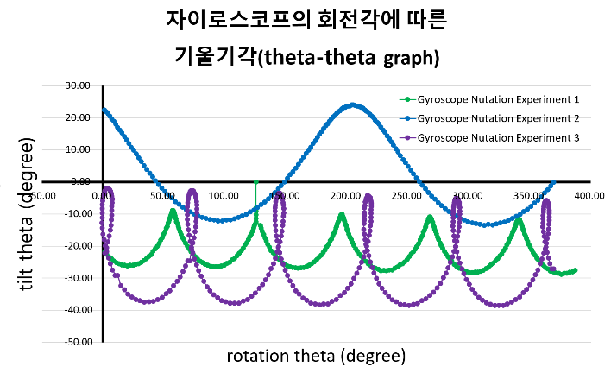

[그래프 2] 장동운동 실험에서 자이로스코프의 $θ_{t}-θ_{r} graph$

[그래프 2]은 자이로스코프의 세차운동 회전각 rotation에 대하여 기울기각 tile의 변화를 나타낸 그래프이다. 기울기각이 주기적으로 변하면서 장동운동을 하고 있음을 관찰할 수 있다. Experiment 1에서는 cuspidial precession이 나타난다. Experiment 2에서는 unidirectional precession이 나타난다. Experiment 3에서는 looping precession이 나타난다.

IV-2. 결과 분석(토의)

1) 세차운동 결과 분석

|  |  |  |  |
| --- | --- | --- | --- |
|  | $${\overline{Ω}}_{theory}$$ | $${\overline{Ω}}_{experiment}$$ | $$e$$ |
| 실험 1 | 2.805 | 2.259 | 19.465% |
| 실험 2 | 2.954 | 2.631 | 10.941% |

[표 2] 이론적 세차운동 각속도 평균(rad/s)과

실험적 세차운동 각속도 평균(rad/s) 그리고 오차율(%)

이론적 세차운동 각속도와 실험적 세차운동 각속도를 비교한 결과 오차율 20% 이내로 유사한 값을 가지고 있다. 따라서 이론과 실험의 근사적 일치성을 확인할 수 있다. 토크, 각운동량 등의 물리량을 도입한 회전운동에 관한 이론이 세차운동을 분석하는데 적합하다는 것을 알 수 있다. 그러나, 10~20%의 오차율을 보인다는 것은 무시할 수 없는 오차이므로 그 원인은 IV-3에서 살펴보고자 한다.

두 값을 비교한 결과 이론값이 더 크게 측정되었다. 질량과 중력가속도, 중심에서 추에 이르는 거리가 과대 측정되었을 수 있다. 또한, 관성모멘트와 각속도가 과소 측정되었을 수 있다. 오차 발생의 구체적인 점은 IV-3에서 이야기한다.

2) 장동운동 결과 분석

Experiment 1에서 cuspidial precession이 나타났으므로 배경이론 II-3에 따라 자이로스코프에 추가적인 외력을 가하지 않았다는 것을 알 수 있다. Experiment 2에서 unidirectional precession이 나타났으므로 세차운동 방향으로 외력을 가했다는 것을 알 수 있다. 반면, Experiment 3에서 looping precession이 나타났으므로 세차운동 반대 방향으로 외력을 가했다는 것을 알 수 있다.

IV-3. 오차 분석(토의)

장동운동 실험은 그래프의 형태를 통해서 운동 초기에 외력이 주어진 방식을 정성적으로 분석하는 것이 목적이므로 오차 분석을 하지 않는다. 세차운동 각속도의 이론값과 실험값이 다른 이유에 대해서 설명하고자 한다.

1) 장동운동 : 세차운동에 의한 추가적 각운동량 고려

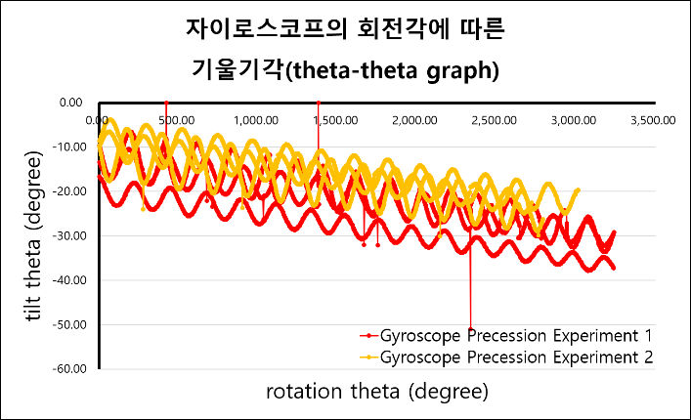

[그래프 3] 세차운동 실험에서 자이로스코프의 $θ_{t}-θ_{r} graph$

세차운동을 분석할 때 장동운동을 하지 않는다고 가정했다. 그러나, [그래프 3]과 같이 세차운동 실험에서의 $θ_{t}-θ_{r} graph$ 를 그려보면 장동운동을 하는 것을 알 수 있다. 따라서, 세차운동 축의 방향으로 형성되는 각운동량을 고려할 필요가 있다.

원판의 회전에 의한 각운동량을 ${\vec{L}}_{r}$, 세차운동에 의한 각운동량을 ${\vec{L}}_{p}$ 라고 하자. 축 방향은 [그림 2]를 따르고, 자이로스코프의 중심에서 원판의 질량중심으로 뻗어나가는 방향을 $+r$ 축 방향이라고 하자. 원판의 회전은 두 가지가 동시에 나타난다. 원판의 자체 회전에 의해 나타나는 $r$ 축에 대한 회전관성을 $I_{r}$, 세차운동에 의해 나타나는 z축에 대한 회전관성을 $I_{p}$ 라고 하면 ${\vec{L}}_{r}=I_{r}ω\hat{r}+I_{p}Ω\hat{z}$ 이다. 이 때, 수직축 정리에 의해 $I_{r}=I_{p}+I_{p}$ (원판의 대칭성 이용)이므로 $I_{p}=\frac{1}{2}I_{r}=\frac{1}{4}mR^{2}$ 이다. 세차운동에 의한 각운동량을 고려하면 ${\vec{L}}_{p}=mr^{2}Ω\hat{z}$ 이다. 결국, 전체 각운동량은 $\vec{L}={\vec{L}}_{p}+{\vec{L}}_{r}=mr^{2}Ω\hat{z}+I_{r}ω\hat{r}+I_{p}Ω\hat{z}$ 이다.

세차운동 실험에서 장동운동의 진폭이 크지 않으므로 ${\vec{L}}_{p}$ 와 ${\vec{L}}_{r}$ 이 수직이라고 가정하자. 그러면 전체 각운동량의 크기는 $L=\sqrt{L_{p}^{2}+L_{r}^{2}}=\sqrt{{\left(mr^{2}+I_{p}\right)}^{2}Ω^{2}+I_{r}^{2}ω^{2}}$ 이다. 이론적 배경 II-2의 식을 수정하자. $\vec{L}$ 과 $\vec{τ}$ 가 수직이므로 $dϕ=\frac{dL}{L}=\frac{mgr dt}{\sqrt{{\left(mr^{2}+I_{p}\right)}^{2}Ω^{2}+I_{r}^{2}ω^{2}}}$ 이고 $Ω=\frac{dϕ}{dt}=\frac{mgr }{\sqrt{{\left(mr^{2}+I_{p}\right)}^{2}Ω^{2}+I_{r}^{2}ω^{2}}}$ 이다. 양변을 제곱한 뒤 정리하면 $Ω^{2}\left\{{\left(mr^{2}+I_{p}\right)}^{2}Ω^{2}+I_{r}^{2}ω^{2}\right\}=m^{2}g^{2}r^{2}$ 이고, $Ω$ 에 대해 방정식을 풀면

$Ω=\sqrt{\frac{-I_{r}^{2}ω^{2}+\sqrt{I_{r}^{4}ω^{4}+4{\left(mr^{2}+I_{p}\right)}^{2}m^{2}g^{2}r^{2}}}{2{\left(mr^{2}+I_{p}\right)}^{2}}}$ 이다.

|  |  |  |  |
| --- | --- | --- | --- |
|  | $${\overline{Ω}}_{new-theory}$$ | $${\overline{Ω}}_{experiment}$$ | $$e$$ |
| 실험 1 | 2.186 | 2.259 | 3.303% |
| 실험 2 | 2.295 | 2.631 | 14.653% |

[표 3] 새로운 이론적 세차운동 각속도 평균(rad/s)과

실험적 세차운동 각속도 평균(rad/s) 그리고 오차율(%)

새로운 이론적 세차운동 각속도를 계산하고 오차율을 나타낸 것이다. 실제로는 $Ω$ 의 식이 너무 복잡하므로 $Ω$ 에 대한 방정식에서 4차항 계수, 2차항 계수, 상수항을 따로 구한 뒤 WolframAlpha에서 방정식의 해를 구하였다.

실험 1에서 오차율이 16.162% 감소하였고, 실험 2에서 3.712% 증가하였다. 세차운동에 의한 각운동량을 추가로 고려한 결과, 각운동량이 과소 측정된 문제가 해결되었다. 그러나, 실험 2에서 오차율이 증가한 것으로 보아 계산 과정에서 사용한 수직 가정이 잘못되었거나, 중대한 오차 요인이 더 있다는 것을 알 수 있다.

2) 공기 저항과 마찰

실험적 세차운동 각속도를 구할 때 세차운동 각속도가 일정하다는 조건에서 구하였는데, 실제로는 원판의 회전운동 각속도가 계속 바뀌어 일정하지 않다. 그 이유는 원판에 공기 저항과 마찰이 작용하기 때문이다. 이를 통틀어 저항력이라고 하자.

원판에 작용하는 저항력은 세 가지이다. 회전운동에 의한 저항력, 세차운동에 의한 저항력, 장동운동에 의한 저항력이다. 회전운동에 의한 저항력이 원판 가장자리의 속력에 비례한다고 가정하면 $f=-bRω$ 이다. 이 때, $b$ 는 저항 계수이다. 회전운동에 대한 뉴턴의 제2법칙을 적용하면 $τ=Iα$ 에서 원판의 질량 $M$ 에 대해 $fR=\frac{1}{2}MR^{2}\frac{dω}{dt}$ 이다. 이 식을 정리하고 양변을 적분하면 초기 각속도 $ω_{0}$ 와 시간 $t$ 에 대하여 $ω=ω_{0}e^{-\frac{2b}{M}t}$ 이다. 따라서, 각속도가 시간에 대한 지수함수를 따른다는 것을 알 수 있다.

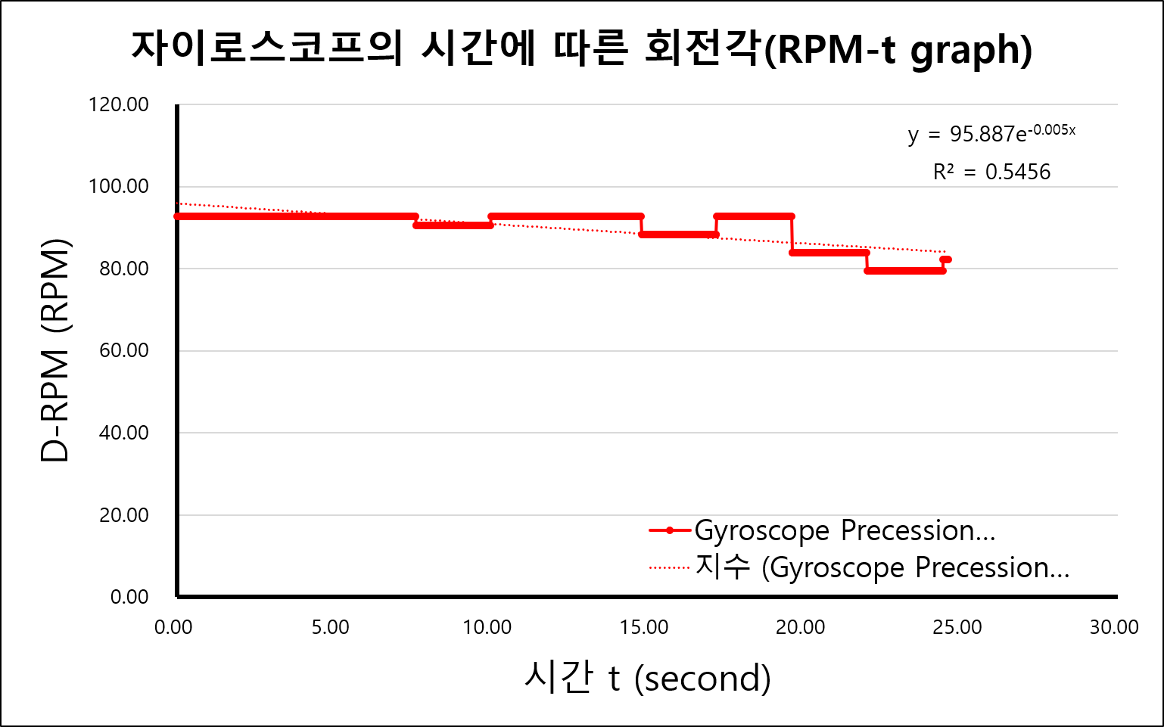

[그래프 4] 세차운동 실험 1-1에서 $RPM-t graph$

[그래프 4]는 시간에 대하여 원판의 회전 각속도에 대한 그래프를 그린 것이다. 그런데, 자이로스코프 분석 프로그램에서 각속도가 마치 양자화된 것처럼 일정 단위로 측정을 하기 때문에 불연속적인 그래프가 나타났다. 하지만, 시간에 따라 감소하는 경향성이 나타나고 지수함수 추세선을 그려서 저항 계수를 구할 수 있다. 단위가 RPM인 것에 주의하여 저항 계수를 구한 결과 0.00035467이다. 각속도가 시간에 따라 감소하면 세차운동 각속도가 증가하므로 1)에서 ${\overline{Ω}}_{new-theory}$ 가 ${\overline{Ω}}_{experiment}$ 보다 작았던 이유를 설명할 수 있다.

세차운동에 대해서도 같은 방법으로 저항 계수를 구할 수 있고, 장동운동에 대해서는 감쇠 조화 진동으로 식을 세워 저항 계수를 구할 수 있다. 결국, 각속도가 감소하면 세차운동 각속도가 증가하므로 1)에서 해결되지 않은 오차를 설명할 수 있다.

3) 측정의 정밀성

[그래프 4]가 불연속적인 그래프를 이루듯이 측정 단위의 한계로 데이터가 정밀하지 않다. 그 외 질량과 길이도 저울과 자의 측정 단위의 한계가 있어서 정확하지 않다. 따라서, 이에 따른 오차가 발생할 수 있다. 그렇지만, 미미한 효과이고 장동운동과 저항력이 이 실험에서의 중대한 오차 원인이라고 할 수 있다.

V. 결론

자이로스코프의 세차운동과 장동운동을 분석한 결과 이론과 실험이 일치하여 각운동량과 토크를 도입한 회전운동역학이 합리적이라고 할 수 있다. 또한, 실험 중 발생하는 오차는 세차운동에 의한 각운동량과 저항력에 의한 것이다.

참고문헌

[1] David Haliday, Robert Resnick, Jearl Walker, Principles of Physics, 11th edition, Wiley(2020)

[2] Stephen T. Thornton, Jerry B. Marion, Classical Dynamics of Particles and Systems, 4th edition, 1995

[3] 물리학 실험 1 매뉴얼, 서울대학교 물리천문학부

부록 : 실험 데이터

|  |  |  |  |
| --- | --- | --- | --- |
|  | $$m$$ | $$I_{r}$$ | $$I_{p}$$ |
| 원판 | 1.35474359kg | 0.01144758kg.m^2 | 0.00572379kg.m^2 |

[표 4] 원판의 데이터

|  |  |  |  |  |
| --- | --- | --- | --- | --- |
|  | 4차항 계수 | 2차항 계수 | 상수항 | $$Ω_{new-theory}$$ |
| 실험 1 | 0.000128  0.000128  0.000128 | 0.01857  0.02221  0.027465 | -0.10978  -0.10978  -0.10978 | 2.38503  2.19301  1.98119 |
| 실험 2 | 0.000205  0.000205  0.000205 | 0.027689  0.028247  0.03894 | -0.16945  -0.16945  -0.16945 | 2.42179  2.39963  2.06306 |

[표 5] 세차운동에 의한 각운동량을 고려하였을 때

세차운동 각속도에 대한 방정식의 계수와 세차운동 각속도